5.1.1轴对称图形教案
授课教师：左柳枝
一、教学目标
1.从生活中的图形入手,掌握轴对称图形的概念,能判断图形是否是轴对称图形.
2.能确定轴对称图形的对称轴.
3.能认识并会欣赏自然界和现实生活中神奇的对称图形，激发数学审美情趣。
二、教学重难点
重点： (1)能辨别那些图形是轴对称图形。
(2)找出轴对称图形的对称轴。
难点：找出轴对称图形的对称轴，并能确定多少条对称轴。
三、教学过程
(一)、生活中的图片导入，引出课题
（二）、探究新知
1.轴对称图形的有关概念
①学生自己观察：观察图中一组生肖剪纸，你能发现它们有什么共同的特征吗？
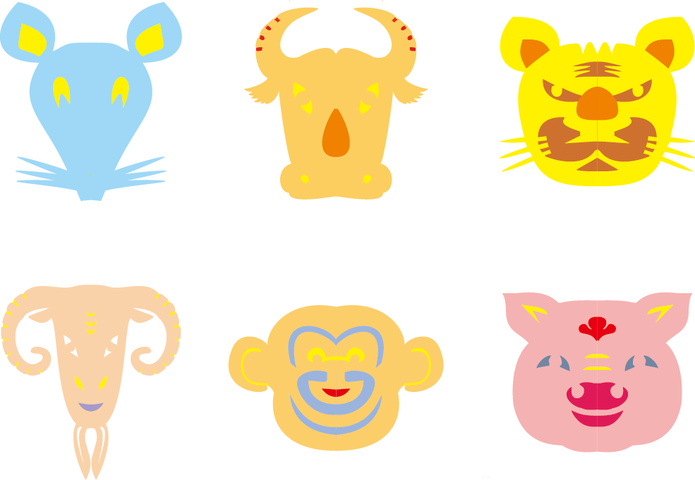
（让学生通过观察后得出结论虚线两侧的部分能够完全重合，再观看视频探究得出轴对称图形的概念，通过“对折”的过程可以验证一些图形是不是轴对称图形。）
②“双师”视频突破重点：轴对称图形的定义
定义：如果一个图形沿一条直线折叠，直线两侧的部分能够互相重合，那么这个图形叫轴对称图形，这条直线叫做它的对称轴。
对称轴：折痕所在的直线叫做它的对称轴。
2. 深入探究学习会判断图形是不是轴对称图形
做一做：（1）哪些图形是轴对称图形？
- (独立思考，自己画出对称轴)
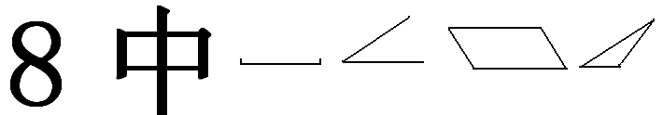
②教师巡视指导并利用希沃授课助手上传学生答案讲评。
（2）观察一下26个英文字母，有哪几个是轴对称的？
A B C D E F GH I J K L M NO P Q R S T U V W X Y Z
利用开火车的形式回答问题，检查学生对轴对称图形的掌握情况。
3.会找图形的对称轴
（通过巩固练习过渡到求轴对称图形的对称轴的数量。设计意图：再次感受具体的轴对称图形的特征，从具体---抽象概括出轴对称图形的概念。）
下列图形各有几条对称轴？(等腰三角形，长方形，正方形，圆)
（1）（动手折叠，找出各个图形的对称轴）
（2）老师请一个小组的成员代表上台展示以上图形的折叠过程并说各图形有几条对称轴。
（引导学生根据轴对称图形的概念，找到各类轴对称图形的对称轴，培养学生的分类讨论的数学思想。）
（3）最后“双师”视频分析讲解：怎样找轴对称图形的对称轴和对称轴的条数（3分钟）
对应训练
1.下列图形中不是轴对称图形的是（ ）。
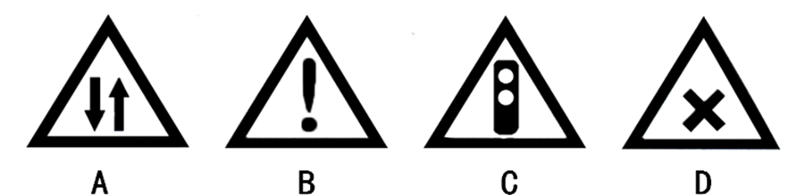
2. 找出下列各图形的对称轴。

（三）课堂小结
（四）巩固练习
1.想一想：0-9十个数字中，哪些是轴对称图形？（抢答）
0 1 2 3 4 5 6 7 8 9
2、图中这几种名车标志，是轴对称图形的有（ ）
A. 2个 B. 3个 C. 4个 D. 5个

3.下列图案是我国几家银行的标志，其中不是轴对称图形的是（ ）


智力测验
1.下列简称中，每个字母均为轴对称图形的有哪些？（课堂互动，竞技模式）
2.猜字游戏: 在艺术字中,有些汉字是轴对称的，你能猜一猜下列是哪些字的一半吗？
3.如图,阴影部分是由5个小正方形组成的一个直角图形,请用两种方法分别在下图方格内添加涂黑的两个小正方形,使它们成为轴对称图形.
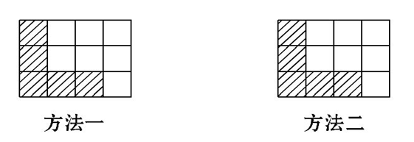
4. 看一看谁最聪明
下图曾被哈佛大学选为入学考试的试题.
请在下列一组图形符号中找出它们所蕴含的内在规律，然后在空白处填上恰当的图形．
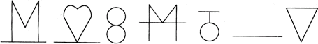

（五）作业布置
课本P129 1、2、3题
四、板书设计
课题：轴对称图形
定义：
对称轴：

